이력서 (Resume)

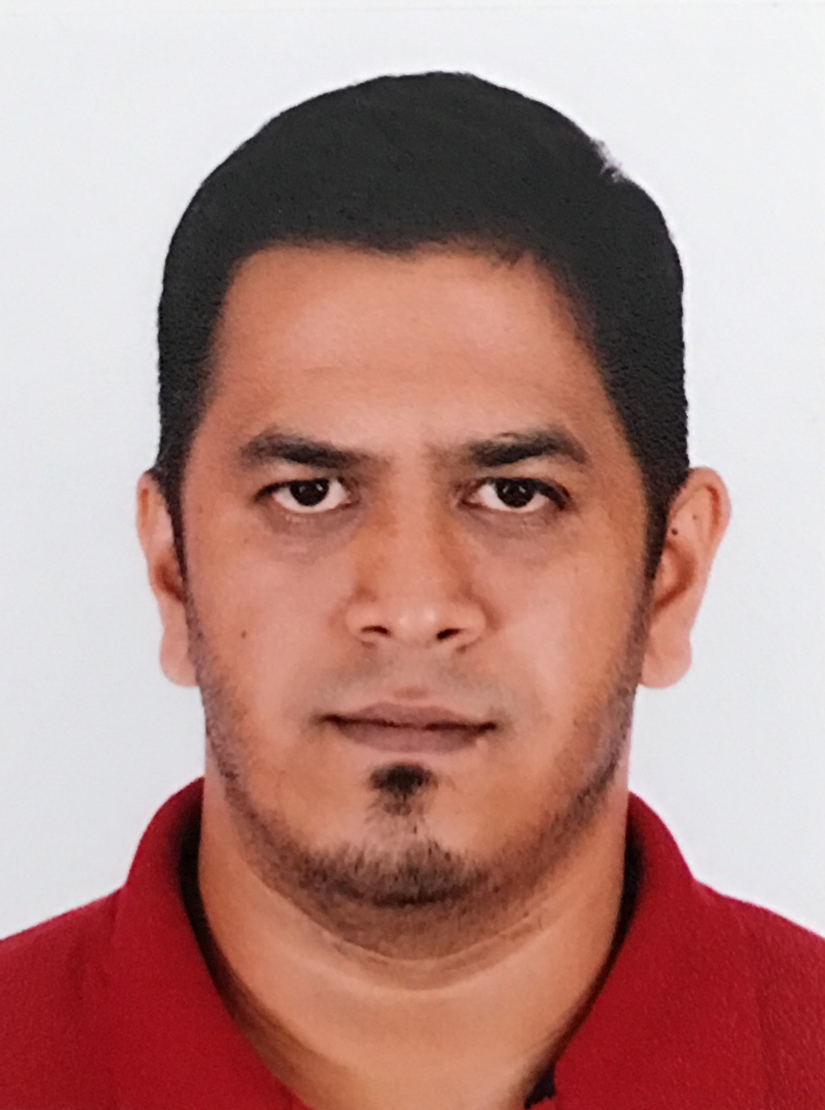

하크 칸도커 모하마드 마지둘 (Haque Khandoker Mohd Mazidul)

010-4201-8399

tebunia@gmail.com

GitHub: https://github.com/jibonaronno

인천 거주

국적: 방글라데시

비자: E-7-1 (취업비자)

# 자기소개 (Professional Summary)

CNC 기계 운용 및 유지보수, 전기/전자 회로 장비에 대한 기술 지원과 수리를 수행할 수 있습니다. CNC 기계 유지보수 및 트러블슈팅 경험 보유.  
10년 이상의 CAD 설계 및 임베디드 펌웨어 개발 경험이 있으며, 그 중 2.5년은 한국에서 근무하였습니다. STM32, AM5718 마이크로컨트롤러, NXP i.MX8, Rockchip 기반 플랫폼, Modbus TCP 및 CAN Bus 통신 등 다양한 기술 스택을 보유하고 있습니다. 임베디드 리눅스 및 리얼타임 제어 시스템에 대한 실무 경험이 풍부하며, 역동적인 개발 환경에서의 업무를 희망합니다.

# 기술 스택 (Technical Skills)

• 방글라데시 농업 대학에 CNC 교육 제공

• Energypac Engineering Ltd에서 CNC 기계 수리 및 유지보수

• Energypac Engineering Ltd에서 HAAS CNC 기계 운용

• G코드 작성 및 사용 경험

• 통신: CAN Bus, Modbus TCP, UART, SPI, I2C, Ethernet

• 모션 제어: 스테퍼 모터, BLDC 모터, 서보 모터 및 컨트롤러

# 경력 사항 (Professional Experience)

**선임연구원 (Senior Researcher)**

Sanion Co (www.sanion.com), 대한민국

2023년 3월 – 현재

• STM32 및 AM5718 기반 산업 컨트롤러 펌웨어 개발 및 유지보수

• Flight Controller 센서 보드용 6층 PCB 설계

• Modbus TCP/IP 및 CAN Bus 진단 모듈 구현

• 자동화 시스템용 스테퍼 모터 컨트롤러 개발 주도

• Yocto 기반 Embedded Linux 시스템 개발

• 50여 종 센서의 고밀도 데이터 수집을 위한 임베디드 펌웨어 구축

**임베디드 시스템 개발자 (Embedded Systems Developer)**

Energypac Engineering Ltd (www.energypac.com.bd), 방글라데시

2014년 – 2022년

• 다양한 CNC 기계 유지보수, 수리 및 프로그램 개발

• PLC 프로그래밍

• 센서 통합, 모터 제어, HMI 시스템 펌웨어 기여

• 하드웨어 팀과 협력하여 보드 초기화 및 디버깅 수행

# 프로젝트 경험 (Projects)

• 산업용 스테퍼 모터 컨트롤러

• CNC 기계의 PC와의 Modbus 인터페이스 개발

• PID 제어, 인코더 피드백, 과전류 보호 통합

• 실외 캐비닛 환기 컨트롤러

• 아동용 교육 로봇 개발

# 언어 능력 및 기타 (Languages & Additional Info)

• 영어 – 전문 수준

• 한국어 – 기본 회화 가능

• E-7-1 비자 소지자

• 한국 기업 문화에 대한 이해 있음

• 정규직 근무 가능